Мастер-класс с элементами тренинга
«Личный ресурс педагога в контексте профессиональной успешности».
Подготовила педагог-психолог
МБДОУ "Детский сад№27"
Конькова О.С.
ноябрь, 2022

Цель: формирование представления о ресурсных возможностях .
Задачи:
- определить внешние и внутренние ресурсы, влияющие на эффективность деятельности;
- понять способы восстановления ресурсного потенциала человека;
- реально оценивать свой ресурсный багаж и способы его пополнения

Ход занятия:

1. Приветствие «Полина-пицца-Прага».
Цель: создание рабочей атмосферы
Каждый из участников по очереди называет свое имя и на первую букву имени называет блюдо и город (можно рассказать о любимом)

2. Дискуссия «Ресурс – только лишь «внешние кирпичики»?»
Цель: путем совместной дискуссии выявить определение личностного ресурса, конкретизировать понятие.
Прежде чем мы начнем работу, нам необходимо понять, что же такое это такое «ресурс». Надо понимать, что мы не говорим про географические поиски природных ископаемых. Мы связываем это понятие с человеком, с его личностью.
Наличие определенных ресурсов, потенциалов, возможностей расширяет поле деятельности личности, делая более достижимыми значимые цели в жизни. Ресурсы как бы субъективно повышают ценность человека в глазах окружающих и в его собственном мнении о самом себе, делают его более сильным, значительным и продуктивным. Когда мы выносим суждение о другом человеке, мы учитываем не только его актуальную ситуацию, но и потенциальные возможности и ресурсы, поскольку резервы и ресурсы – в определенном смысле значимый капитал каждой личности.
Ресурсы делятся на социальные и личные, иначе говоря – внешние и внутренние. Внешние ресурсы – это материальные ценности, социальные статусы (роли) и социальные связи, которые обеспечивают поддержку социума, помогают человеку снаружи. Внутренние ресурсы – это психический личностный потенциал, характер и навыки человека, которые помогают изнутри. Однако, деление на внешние и внутренние ресурсы достаточно условно. Те и другие ресурсы тесно связаны и при утрате внешних ресурсов постепенно происходит утрата ресурсов внутренних. Надежные внешние ресурсы обеспечивают сохранность внутренних ресурсов, но только в том случае, если эти внутренние ресурсы уже есть. Иногда человек получает внешние ресурсы, еще не имея внутренних, и это подобно лишь внешней декорации, которая в любой момент может осыпаться.

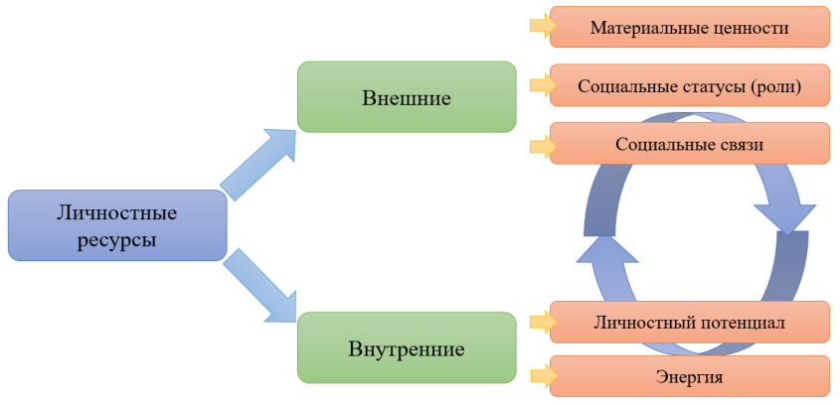
Чем больше уже приобретенные внутренние ресурсы, тем выше способность человека восстанавливать при утрате ресурсы внешние, тем больше его сопротивляемость среде, сильнее его субъектность, воля, эго-интеграция, локус контроля, самосознание и самоэффективность, стрессоустойчивость при сохранении целостности личности. Важно понять, что самые сильные внутренние ресурсы не заменяют внешние, однако они позволяют какое-то время существовать без внешних ресурсов, восстанавливать их с нуля, наращивать в любой ситуации и обеспечивать сверхадаптацию, сопротивляясь среде в одиночку.
- Как вы думаете, почему ресурсы так важны для человека?
- А как вы думаете, какие ресурсы важнее?

На одних внутренних ресурсах человек долго существовать не может, он должен найти подходящую среду и вступить с ней во взаимообмен, обеспечивать с ее помощью все свои потребности, от низших до высших, иначе через какое-то время внутренний потенциал будет исчерпан. Вот почему в идеале, человек должен постоянно заботиться о поддержании и наращивание тех и других ресурсов, и чем сильнее его внутренние ресурсы, тем проще наращивать внешние. И чем больше он сам нарастил ресурсов внешних, тем сильнее он стал внутри.
Для понимания проблемы ресурсов, надо осознавать насколько это динамичный процесс, насколько он находится в движении. Нельзя однажды накопить ресурсы и навсегда приобрести силу. Ресурсы требуют постоянного взаимодействия со средой, постоянного развития и обновления. Отдавая внешние ресурсы и не приобретая взамен других, человек ослабляет свои внешние позиции, что не может не отражаться на его автономии, каким бы сильным он когда-то ни был.
Ресурсное обеспечение успешности профессиональной деятельности педагога включает систему смыслов и ценностей, профессионально-значимые личностные качества, коммуникативный компонент, позволяющий адекватно представлять их в интерактивном пространстве протекания деятельности. Построение субъект – субъектного, диалогового педагогического общения сегодня один из векторов преобразования системы образования, речь идет не о демонстрации диалога на технологическом уровне, а о принятии такой модели взаимодействия на уровне смысла, наделение его статусом ценности. Это предполагает понимание истинных целей педагогической деятельности, связанных с развитием личности, ее конкурентоспособности и конструктивности. Современный педагог должен иметь определенный личностный потенциал, позволяющий ему быть представленным в субъективном бытии учащихся в качестве «значимого другого» и владеть должным коммуникативным ресурсом, чтобы суметь построить безопасное, поддерживающее, развивающее взаимодействие.
Можно взаимодействовать не с конкретными личностями, а с культурным социальным пластом, читая книги и постигая искусство, можно вести достаточно замкнутый образ жизни, занимаясь творчеством, обращенным к потомкам, однако это тоже социальное взаимодействие, причем иногда весьма интенсивное, более интенсивное, чем поверхностные тусовки, но вне социума никаких источников энергии нет. Относясь к окружающему миру враждебно или без интереса, человек очень быстро истощает себя. Любовь, страсть, восторг, любопытство, вдохновение, восхищение, изумление, интерес, симпатия, влечение, тяга, поиск, стремление, желание, жажда – все это способы подключиться к новым источникам энергии.
- Как вы думаете, за счет чего могут истощаться ресурсы человека?

3. Упражнение «Что я нового для себя открою».
Цель: выявление и конкретизация способов восполнения ресурсов.
Ведущий делит группу на команды (4-6 человек), каждая из которых получит по большому листу бумаги и по набору изобразительных средств. Задача каждой команды в течении 15 минут изобразить способы, которые могут помочь восполнить свои внутренние и вешние ресурсы. После каждая команда будет иметь возможность представить свои варианты.
Ведущий может записывать варианты на доску (флипчарт).

4. Разминка «Передай движение».
Цель: переключение внимания с целью предотвращения усталости, взбодрить двигательным занятием.
Немного отвлечем внимание и поиграем в игру. Участники встают в круг по сигналу ведущего делают вид, что передают друг другу по очереди большой мяч, тяжёлую гирю, горячий блин, цветочек и т.д.

5. Упражнение «Лучи успеха»
Цель: поиск ресурсов, необходимых для достижения целей
Ведущий предлагает каждому на листе бумаги нарисовать солнце с множеством лучиков. На каждом лучике участники должны написать свои успехи и достижения (не больше 6-8 минут). Затем рядом с солнышком рисуются облака, в которых участники пишут те ресурсы, которые на их взгляд помогли им достичь этих результатов. (5-6 мин).
После небольшого самоанализа, участники могут выборочно назвать ресурсы-помощники, которые они выделили для себя.

6. Упражнение «Я могу все».
Цель: поиск имеющихся внутренних и внешних ресурсов.
Поговорив о ресурсах, важно понять, как вы самостоятельно оцениваете свой ресурсный багаж. Что бы определить его содержимое, необходимо для самого себя выяснить, чем я могу наполнить этот багаж.
Каждому участнику на листе бумаги необходимо написать 10 своих качеств, которые помогают ему справляться в трудной ситуации. (Это внутренняя сила человека, которая не дает опустить руки).
Затем, после составления списка, каждый должен подумать и написать для себя 10 способов восполнения личных ресурсов. (Опираясь на список/способы, которые они составляли своей группой ранее).
При сложении этих списков получится примерная картинка, портрет тех самых ресурсов, которые присутствуют у каждого из нас.

- Завершение, обратная связь.
Для завершения мастер-класса, психолог предлагает участникам выбрать стикер необходимого цвета и приклеить его на доску/флипчарт чтобы дать оценку прошедшему занятию (например: зеленый – было интересно, узнал для себя что-то новое и полезное; желтый – было интересно, но я не узнал ничего нового; оранжевый – было скучновато, нового ничего не узнал; красный – не понравилось, было неинтересно)

